**Algoritmo para el cálculo de áreas y volúmenes.**

Por:

Manuel Prudencio Pertuz Pérez

Centro Minero Regional Boyacá, Servicio Nacional de Enseñanza – SENA

Análisis Y Desarrollo de Software

Ficha: 2977343

German David Pérez Herrera

Junio - 2024.

Proponer un algoritmo que permita calcular el área y el perímetro de figuras planas y el volumen de sólidos regulares, valiéndose de herramientas computacionales.

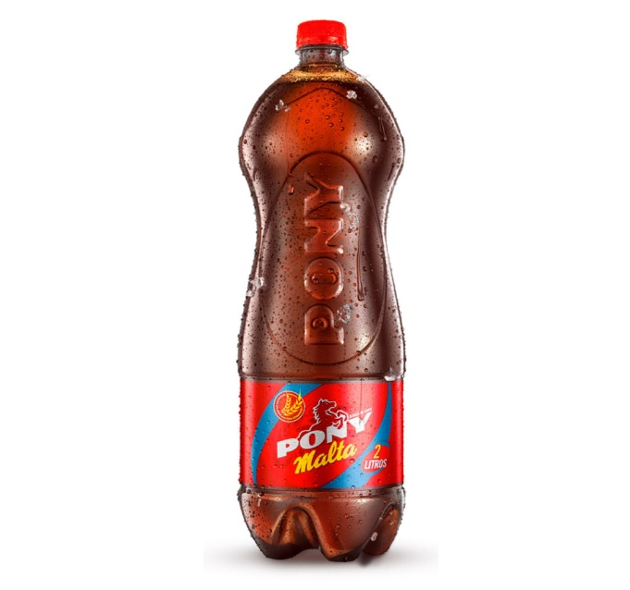

1. **Busque una función que represente el costo total de una casa de chocolate vs.**

**cantidad de casas de chocolate. Para esto debe tener en cuenta que hay unos gastos fijos como el costo de la materia prima, el salario de los reposteros, costo del material de la vitrina en la que se entregará la casa, entre otros.**

CONCEPTO COSTO 1 COSTO 2

Mp = Mat. prima. 208 COP (gr) 135 COP (gr)

Mo = Mano de obra. 11400 COP 11400 COP

Em = Embalaje. 50000 COP 2000 COP

Cc = Costo casa 300gr. 62400 COP 40500 COP

R(x) = (Cc*Mp) + Mo + Em 123800 COP 53900 COP

R = Regalo

(x) = Cliente

6190000

R

2695000

COSTO 1

1238000

COSTO 2

539000

(x)

1. **Proponga una solución más rentable para la entrega de casas de chocolate.**

Como podemos apreciar en la gráfica, se pueden realizar cambios en los materiales del regalo dado a los clientes, dónde se pueden considerar el material de embalaje, como la materia prima.

En el caso de costo uno, se usan materiales de calidad premium que incrementan sustancialmente el valor de los costos.

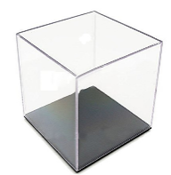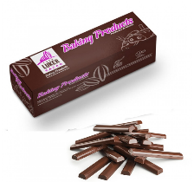



Tomada de: Cajas y empaques

Tomada de: mundo huevo

En la gráfica se muestra el cambio sustancial al utilizar otro tipo de materiales para el embalaje del producto y materia prima.

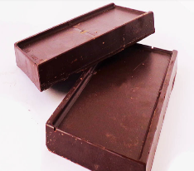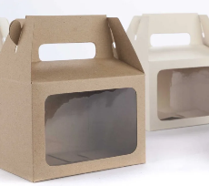

Tomada de momotombo chocolate factory

Tomada de: Cajas y empaques

d. **Plasmar estos resultados en un documento donde justifique la solución que le dio al problema**.